Práctica Final : Adivina Refrán

ESTUDIO PREFIJO

1. TABLA DE DATOS

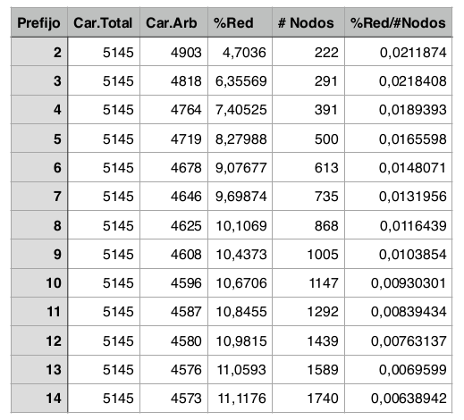

2. GRÁFICA
